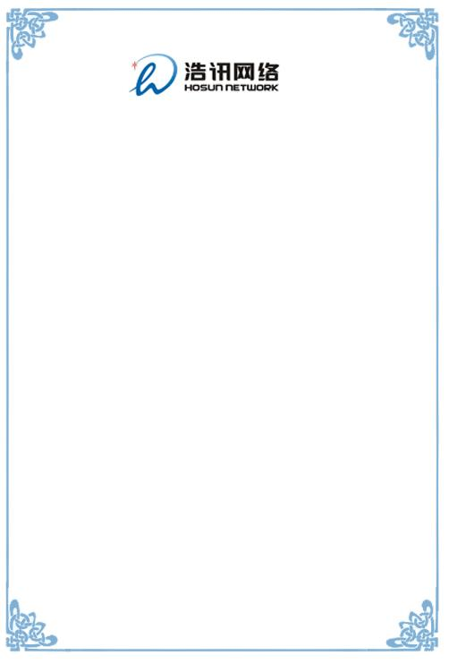
授权书

兹有歌曲作品《 》，词（曲）作者（该作品由本人独立完成不含有任何侵犯他人版权的内容）同意授权给歌曲征集的主办单位使用于非商业性质的出版发行音像制品、作品征集评选活动及通过电视、信息网络等各种传播方式向社会宣传该歌曲。

特此授权

授权人：
附身份证复印件
年 月 日

